北京林业大学物理学Ⅱ试卷 （八）答案

姓名 班级 学号 成绩

- 填空（每空2分，共60分）
- 一均匀带正电细圆环，半径为，总电量为，环上有一极小的缺口，缺口长度为(<<)，如图所示。细圆环在圆心处产生的场强大小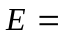 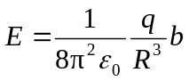，方向为 方向由圆心指向缺口。
- 两个同方向同频率的简谐振动，其合振动的振幅为20 cm，与第一个简谐振动的位相差为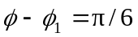，若第一个简谐振动的振动幅为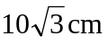，则第二个简谐振动的振幅为10cm，第一、二两个简谐振动的位相差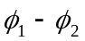为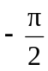。
- 一定量理想气体从体积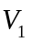膨胀到体积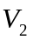分别经历的过程是：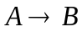等压过程；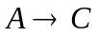等温过程；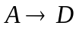绝热过程．如图所示，其中吸热最多的是Ａ→Ｂ过程。
- 在单缝的夫琅和费衍射实验中，屏上第三级暗纹对应的单缝处波面可划分为 6个半波带，若将缝宽缩小一半，原来第三级暗纹处是 第一级明 纹。
- 在坐标原点放一正电荷，它在点（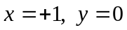）产生的电场强度为．现在，另外有一个负电荷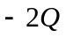，则应将它放在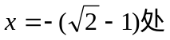位置才能使点的电场强度等于零。
- 容积恒定的容器内盛有一定量某种理想气体，其分子热运动的平均自由程为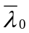，平均碰撞频率为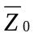，若气体的热力学温度降低为原来的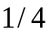倍，则此时分子平均自由程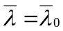，平均碰撞频率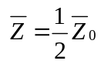。
- 一质量为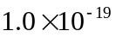g，以速度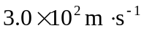运动的粒子的德布罗意波长最接近于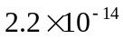m。
- 在圆柱形区域内有一均匀磁场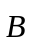，且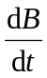>0。一边长为的正方形金属框置于磁场中，位置如图所示，框平面与圆柱形轴线垂直，且轴线通过金属框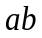的中点O，则电动势大小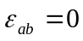，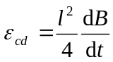，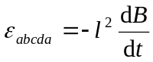。
- 半径为5cm的肥皂泡的内部压强为 2.4 Pa。（肥皂泡的表面张力为0.03N/m）
- 要是一束光强为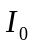的线偏振光的偏振化方向转过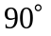，至少要使光通过 2 块理想的偏振片，在此情况下，透射光强的最大值是原光强的 1/4 倍，两偏振片偏振化方向夹角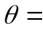 45º 。
- 如图，一定量的理想气体，由平衡状态变到平衡状态（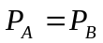），则无论经过的是什么过程，系统内能必然增加。
- 若波长为625 nm的单色光垂直入射到一个每毫米有800条刻线的光栅上时，则第一级谱线的衍射角为 30º 。
- 直角三角形金属框架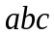放在均匀磁场中，磁场平行于边，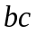的长度为．如图所示，当金属框架绕边以匀角速度ω转动时，回路中的感应电动势₌0，、两点间的电势差，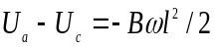。
- 一平面简谐波沿轴负方向传播．已知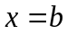处质点的振动方程为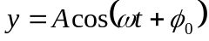，波速为，则波动方程为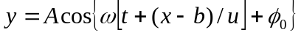。
- 已知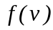为麦克斯韦速率分布函数，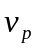为分子的最概然速率，则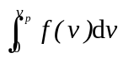表示速率区间0~的分子数占总分子数的比率。速率v＞的分子的平均速率表达式为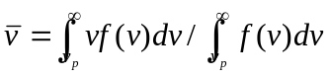。
- 在半径为0.07cm的玻璃毛细管中甲醇能上升 1.7 cm。（甲醇的表面张力为0.023N/m，密度为0.8g/cm³,且接触角为0）
- 如图表示的两个卡诺循环，第一个沿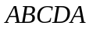进行，第二个沿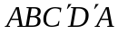进行，这两个循环的效率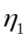和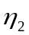的关系是＝，这两个循环所作的净功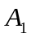和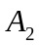的关系是<。
- 当波长为300nm的光照射到某金属表面时，光电子的能量范围从0到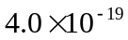J。在作上述光电效应实验时，遏止电压为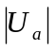= 2.5 V；此金属的红限频率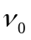=
3.97×10¹⁴ Hz。(普朗克常数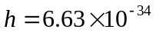J·s ；基本电荷电量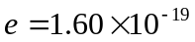C）。

二、选择（每空2分，共10分）
1.D 2.C 3.B 4.A 5.A

三、计算（每题10分，共30分）
1. 解 由毕－萨定律可知，两载流直线的延长线都通过圆心O，因此它们在O点产生的磁感应强度为零。图中电流为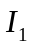的大圆弧在O点产生的磁感应强度为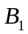，其方向垂直纸面向外，图中电流为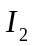的小圆弧在O点产生的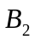的方向垂直纸面向里。应用载流圆线圈在其中心处产生磁场的结果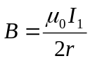，可知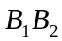的大小分别为
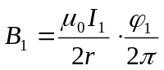 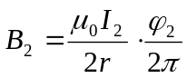………………………………..4分
则O点的磁感应强度的大小为
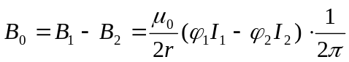……………………………2分
设大圆弧和小圆弧的电阻分别为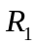和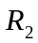，则
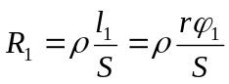
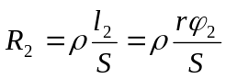
有 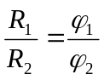
因大圆弧与小圆弧并联，故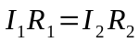，即
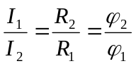 ……………………………3分
代入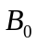的表达式得= 0……………………………………………1分
2. 解：据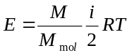 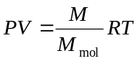……………………2分
得 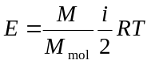
变化前 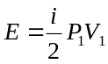 变化后 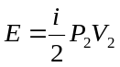………………….2分
绝热过程 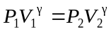
即 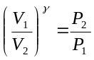…………………………………………….3分
题设 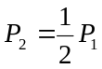 则 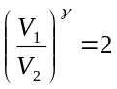
即 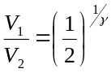
所以 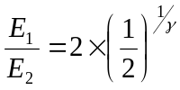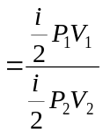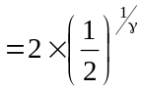 =1.22…………….3分
3解 （1）如图所示，在P点处，两相干光的光程差为
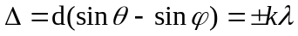 …………..2分
对于第k级明纹有
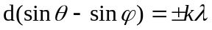
即 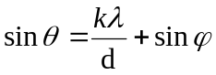………… ……………….2分
所以第k级明纹的位置为
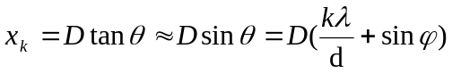…… ………………..1分
（2）明纹之间的间距为
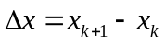 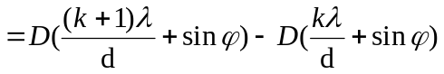 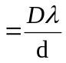….….2分
（3）设在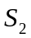缝处放了厚度为t，折射率为n的透明介质薄片后，则在P点处两光线的光程差为
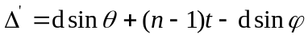
若使零级明纹回到屏幕中心的O点处，则有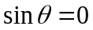，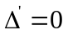，故有
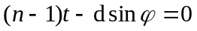
因而折射率为n的透明介质薄片的厚度为
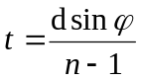…………………………………………..3分
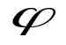
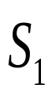
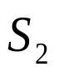
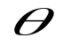
D
O
P
X

